Абдулзагиров Мурад АДМ-21-05

Билет №1

**ВОПРОС 1**

Какие способы навигации могут использоваться в автоматически управляемом транспортном средстве (AGV, automated guided vehicle)?

Для определения траектории перемещения AGV может использоваться:

**Провод**

В полу вырезается щель, и провод помещается примерно на 1 дюйм ниже поверхности. Этот слот вырезается вдоль пути, по которому должен следовать AGV. Этот провод используется для передачи радиосигнала. Датчик установлен на днище AGV близко к земле. Датчик определяет относительное положение радиосигнала, передаваемого по проводу. Эта информация используется для регулирования схемы рулевого управления, заставляя AGV следовать за проводом.

**Направляющая лента**

AGV (некоторые из них известны как автоматизированные тележки или AGC) используют ленту в качестве направляющей. Ленты могут быть одного из двух стилей: магнитные или цветные. AGV оснащен соответствующим направляющим датчиком, чтобы следовать по пути ленты. Одним из основных преимуществ ленты по сравнению с проводной системой навигации является то, что ее можно легко снять и переместить, если необходимо изменить курс. Цветная лента изначально дешевле, но ей не хватает того преимущества, что ее можно использовать в местах с интенсивным движением, где лента может быть повреждена или испачкана. Гибкий магнитный стержень также может быть встроен в пол, как провод, но работает при тех же условиях, что и магнитная лента, и поэтому остается без питания или пассивным. Еще одним преимуществом магнитной направляющей ленты является двойная полярность. небольшие кусочки магнитной ленты могут быть помещены для изменения состояния AGC в зависимости от полярности и последовательности меток.

**Лазерная навигация по цели**

Навигация осуществляется путем крепления отражающей ленты на стены, столбы или стационарные машины. AGV несет лазерный передатчик и приемник на вращающейся башне. Лазер передается и принимается одним и тем же датчиком. Угол и (иногда) расстояние до любых отражателей, которые находятся в прямой видимости и в пределах досягаемости, рассчитываются автоматически. Эта информация сравнивается с картой расположения отражателей, хранящейся в памяти AGV. Это позволяет навигационной системе триангулировать текущее положение AGV. Текущее положение сравнивается с путем, запрограммированным на карте размещения отражателя. Рулевое управление регулируется соответствующим образом, чтобы удерживать AGV на ходу. Затем он может перейти к желаемой цели, используя постоянно обновляемую позицию.

**Инерциальная (гироскопическая) навигация**

Другой формой наведения AGV является инерциальная навигация. При инерциальном наведении компьютерная система управления направляет и ставит задачи машинам. Транспондеры встроены в пол рабочего места. AGV использует эти транспондеры, чтобы убедиться, что транспортное средство следует курсу. Гироскоп способен обнаруживать малейшее изменение направления движения транспортного средства и корректировать его, чтобы удерживать AGV на своем пути. Погрешность инерционного метода составляет ±1 дюйм. Инерционный может работать практически в любых условиях, включая узкие проходы или экстремальные температуры.

**Навигация по природным объектам (естественный таргетинг)**

Навигация без дооснащения рабочего пространства называется Natural Features или Natural Targeting Navigation. В одном методе используется один или несколько дальномерных датчиков, таких как лазерный дальномер, а также гироскопы или инерциальные измерительные устройства с методами локализации Монте-Карло/Маркова, чтобы понять, где он находится, поскольку он динамически планирует кратчайший разрешенный путь к своей цели. Преимущество таких систем в том, что они очень гибкие для доставки по требованию в любое место. Они могут справляться со сбоями, не останавливая всю производственную операцию, поскольку AGV могут планировать пути обхода неисправного устройства. Их также можно быстро установить, с меньшим временем простоя завода.

**Навигация по зрению**

AGV с визуальным управлением могут быть установлены без каких-либо изменений в среде или инфраструктуре. Они работают с использованием камер для записи объектов вдоль маршрута, позволяя AGV воспроизводить маршрут, используя записанные объекты для навигации. В AGV с визуальным управлением используется технология Evidence Grid, приложение вероятностного объемного зондирования. Технология Evidence Grid использует вероятности занятости для каждой точки пространства, чтобы компенсировать неопределенность в работе датчиков и в окружающей среде. Основные навигационные датчики представляют собой специально разработанные стереокамеры. AGV с визуальным управлением использует 360-градусные изображения для построения 3D-карты., что позволяет AGV с визуальным наведением следовать обученному маршруту без помощи человека или добавления специальных функций, ориентиров или систем позиционирования.

**Геооринетация**

Геоуправляемый AGV распознает окружающую среду, чтобы установить свое местоположение. Без какой-либо инфраструктуры вилочный погрузчик, оснащенный технологией геонаведения, обнаруживает и идентифицирует колонны, стеллажи и стены на складе. Используя эти фиксированные точки отсчета, он может позиционировать себя в режиме реального времени и определять свой маршрут. Нет ограничений по расстоянию для охвата количества мест посадки или высадки. Маршруты можно изменять бесконечно.

**ВОПРОС 2**

В T-Flex ЧПУ созданы траектории для обработки детали на фрезерном станке Wabeco F1210.

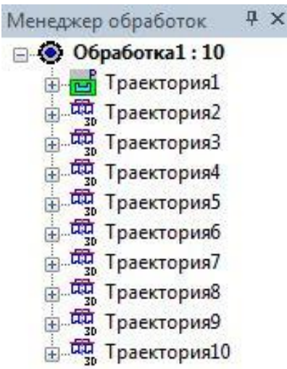 Всё ли правильно?

Т.к. данный ЧПУ станок является 3-хосевым, то он может поддерживать данные траектории. В начале нет обработки кармана для съёма верхнего слоя (но данная операция не всегда обязательна).

**ВОПРОС 3**

Подготовить управляющую программу для обработки детали: Part1.1

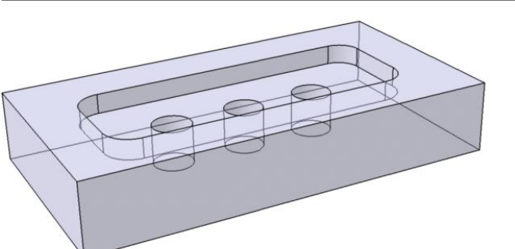

Была выбрана программа Fusion 360. Для изготовления данной детали были выбраны следующие инструменты

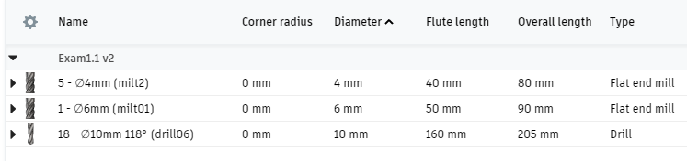

Заготовка была выбрана со следующими параметрами

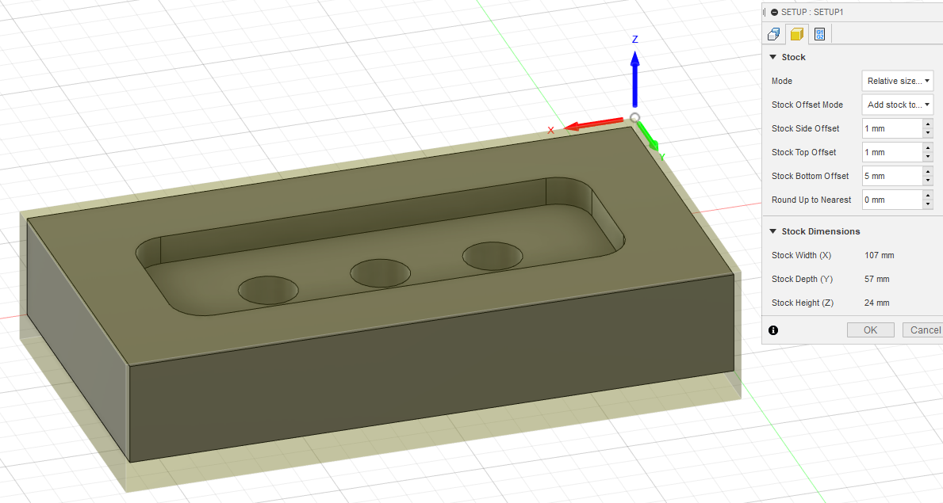

Для создания детали были созданы 5 операций.

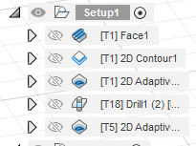

Для съёма верхнего слоя выбирается фреза диаметром 6 мм

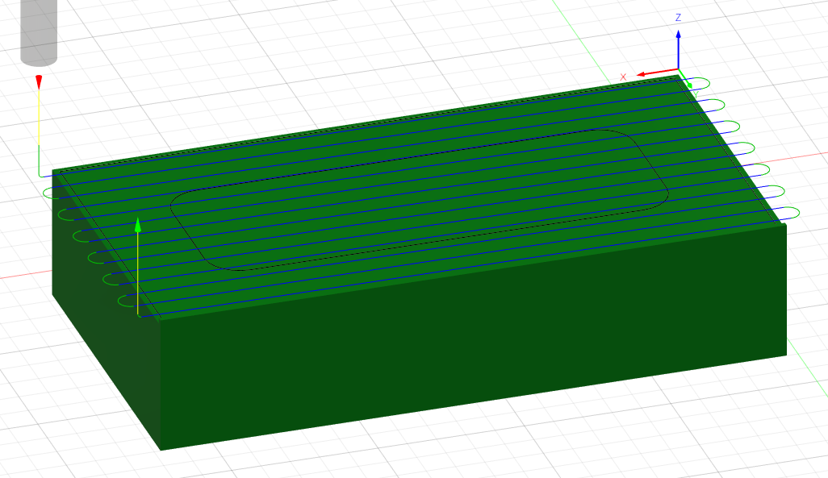

Обработка контура выполняется шагами по 4 мм фрезой диаметром 6 мм.

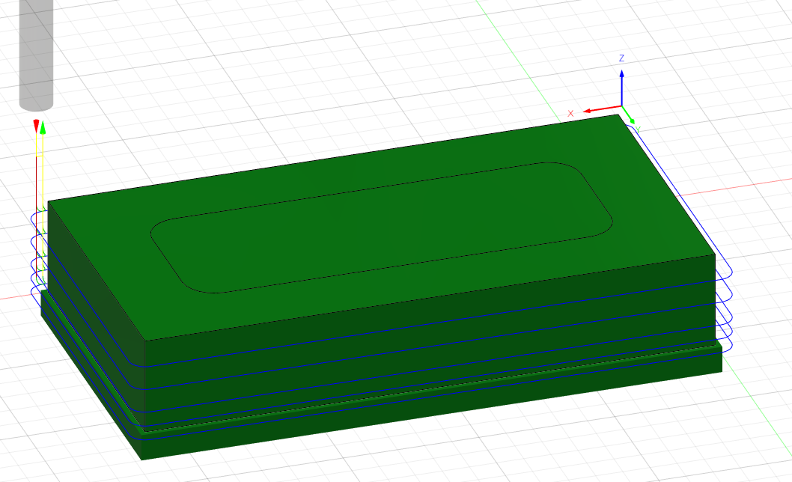

Обработка кармана выполняется фрезой диаметром 6 мм.

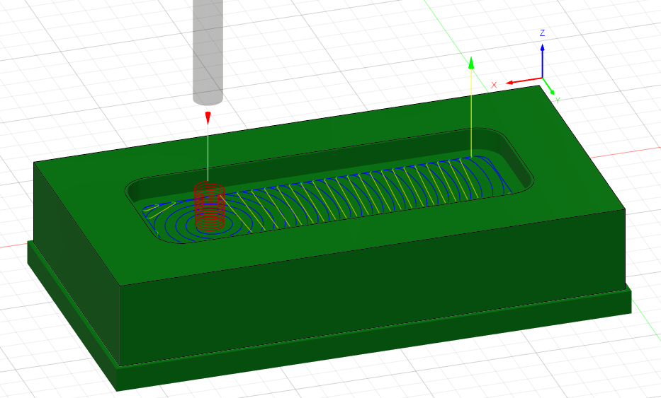

Высверливание отверстий выполняется шагами по 4 сверлом диаметром 10 мм.

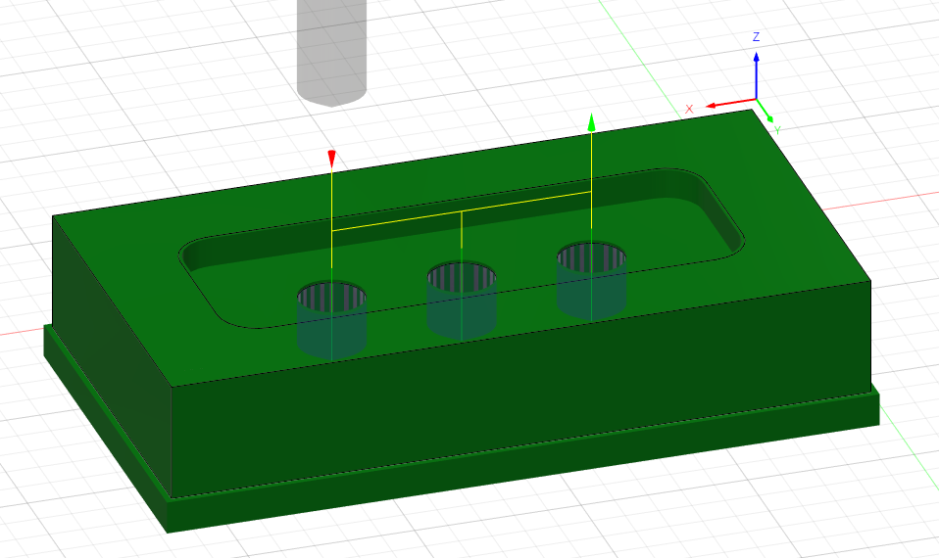

Также требуется операция фрезеровки дна отверстий, т.к. в исходной детали дно было плоским. Обработка дня выполняется фрезой диаметром 4 мм.

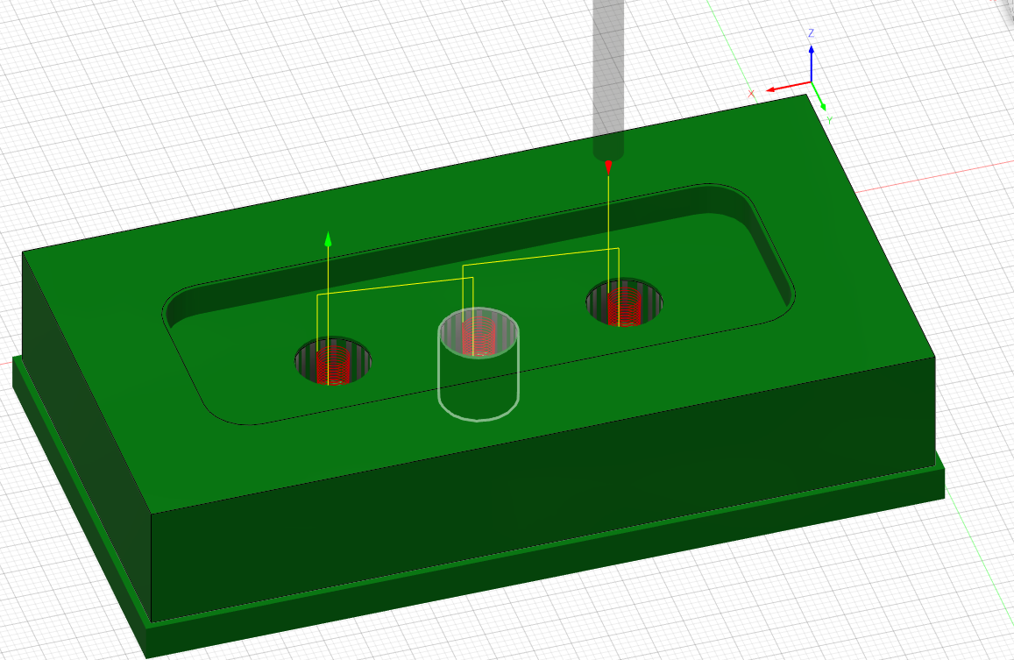

Исходная экранная копия имитации обработки

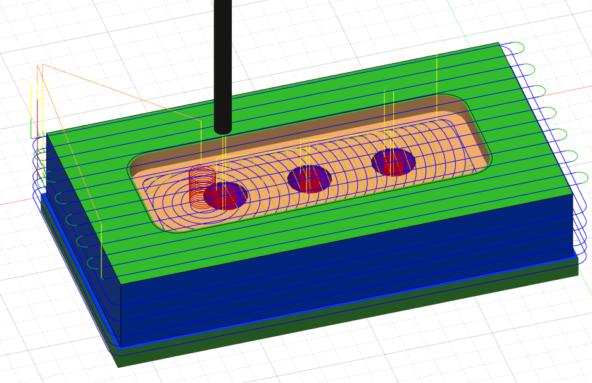

Для генерации файла управляющей программы был выбран препроцессор FANUC